Zukunftsfähige Mobilität gestalten, Verwaltungen transformieren: 9. Forum Neue Mobilitätsformen blickt in die Zukunft
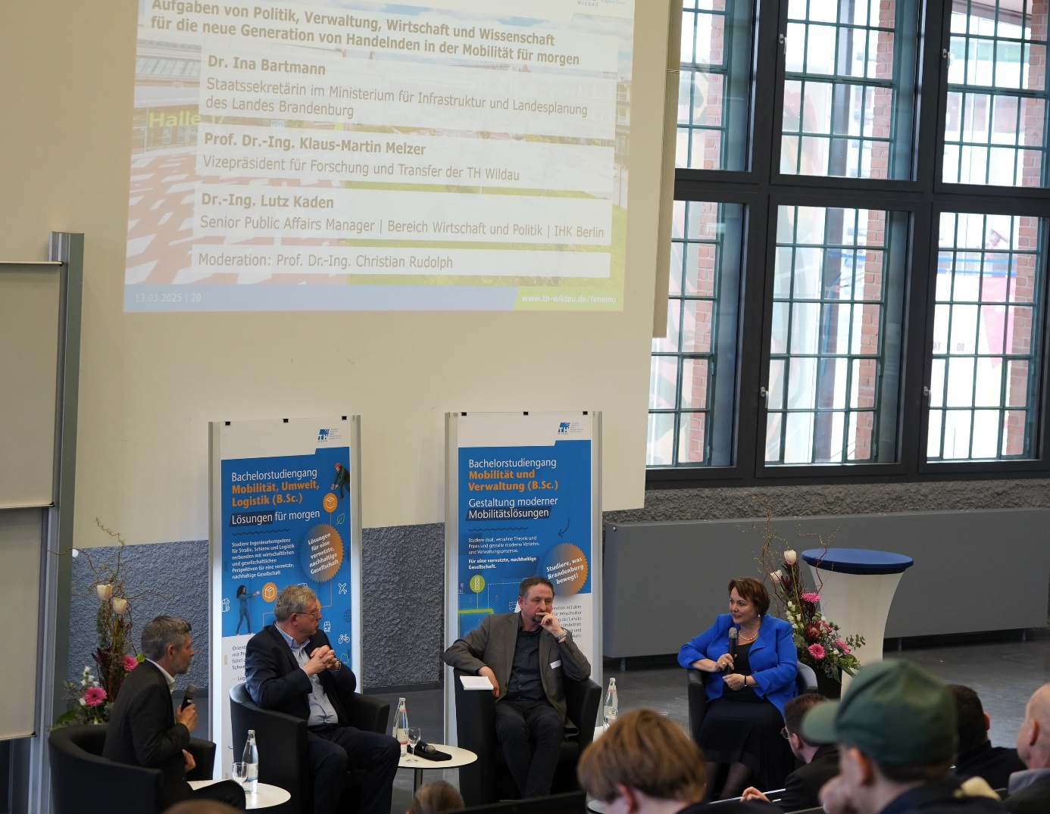
Bildunterschrift: Unter dem Motto „Voraussetzungen für zukunftsfähige Mobilitätsformen in lebenswerten Orten“ diskutierten Expert*innen beim 9. Forum Neue Mobilitätsformen an der TH Wildau.
Bild: Mike Lange
Subheadline: Wildauer Wissenschaftswoche
Im Rahmen der 15. Wildauer Wissenschaftswoche fand am 12. März 2026 das „9. Forum Neue Mobilitätsformen“ an der TH Wildau statt. Unter dem Motto „Voraussetzungen für zukunftsfähige Mobilitätsformen in lebenswerten Orten“ diskutierten Expert*innen aus Politik, Wissenschaft, Verwaltung und Praxis über die Gestaltung von Mobilitätskonzepten, deren praktische Umsetzung und wie neue Studiengänge bei der Transformation helfen. Ein besonderes Highlight war die Verleihung des Student Awards 2025 der Stiftung heureka.
Eröffnet wurde die Veranstaltung durch Staatssekretärin Dr. Ina Bartmann aus dem Ministerium für Infrastruktur und Landesplanung des Landes Brandenburg (MIL). In ihrem Grußwort unterstrich sie die Bedeutung einer engen Verzahnung von moderner Infrastrukturplanung und öffentlicher Verwaltung, um die Mobilitätswende in der Region aktiv voranzutreiben. Durch den Tag führte Ralf Kohlen, Professor für Verkehrsmanagement an der TH Wildau und zukünftiger Studiengangsprecher des neuen dualen Studiengangs „Mobilität und Verwaltung“ (MoVe).

Auszeichnung exzellenter Nachwuchstalente: Student Award 2025
Ein zentraler Programmpunkt des Forum Neue Mobilitätsformen (FoNeMo) war die Verleihung des Student Awards 2025 der Stiftung heureka. Insgesamt gab es in diesem Jahr 23 Einreichungen von 17 verschiedenen Hochschulen aus Deutschland und Österreich, was die hohe Relevanz und Qualität des studentischen Nachwuchses im Bereich Mobilität verdeutlicht.
Folgende Preisträger wurden für ihre herausragenden Arbeiten geehrt:
- 1. Preis: Daniel Ebert (Universität Bonn) für das Thema „Better Cost Allocations in Vehicle Routing“
- 2. Preis: Timo Kaiser (Technische Universität München) für das Thema „Reducing the Climate Impact of Airway Networks: A Two-Stage Stochastic Programming Approach“
- 3. Preis: Johann Winter (Universität Stuttgart) für das Thema „ÖPNV-Angebot in Deutschland: Abschätzung der betrieblichen Aufwände und Kosten“

Impulse aus Forschung und Praxis
Das Forum bot ein breites Spektrum an Fachvorträgen, die aktuelle Herausforderungen und Lösungsansätze im Mobilitätsbereich beleuchteten:
Christian Rudolph, Professor für Radverkehr und Studiengangsprecher im Master-Studiengang Radverkehr in intermodalen Verkehrsnetzen, berichtete über den Bau und die Evaluierung des Fahrradparkhauses am S-Bahnhof Eichwalde im Vergleich zum bestehenden Fahrradparkhaus am Bahnhof Eberswalde – ein Projekt unmittelbar aus der Region mit Übertragungscharakter.
Blick in die Niederlande: Nils Steinhäuser vom niederländischen Unternehmen Goudappel zeigte auf, wie durch Partizipation tragfähige Entscheidungen ermöglicht werden können und wie Bürger*innen-Akzeptanz und Regionalpolitik dafür gestaltet sein müssen.
Im Vortrag von Prof. Ralf Kohlen von der TH Wildau gab es das nächste Praxisbeispiel aus der Region, diesmal aus dem Raum Berlin. Er präsentierte, wie ein maßnahmensensitives Verkehrsmodell für Nebenstraßen im Rahmen der Luftreinhalteplanung umgesetzt werden kann. Ziel dabei: die Luftqualität verbessern, dazu Verlagerungseffekte des Verkehrs zu beobachten und zu steuern sowie Maßnahmen der Verkehrslenkung umzusetzen. In die Modellierung fließen Emissions- und Verkehrsdaten ein, die verknüpft werden und Aufschluss über die Maßnahmen geben.
Sicherer Schulweg: Master-Studierende des Wildauer Radverkehrsstudiengangs stellten ein Service-Learning-Projekt mit der Melli-Beese-Grundschule in Berlin-Johannisthal vor. Sie entwickelten ein Konzept, das Maßnahmen wie Fußgängerüberwege, temporäre Schulstraßen und strukturierte Hol- und Bringzonen umfasst, um die Sicherheit für rund 500 Schüler*innen zu erhöhen.

Podiumsdiskussion: Neue Konzepte für knappe Ressourcen
Ein Kernbestandteil des FoNeMo war auch in der 9. Ausgabe die lebhafte Podiumsdiskussion. Unter der Moderation von Prof. Christian Rudolph diskutierten Staatssekretärin Dr. Ina Bartmann (MIL Brandenburg), Dr. Lutz Kaden (IHK Berlin, Clustermanagement Mobilität und Verkehr) und Prof. Klaus-Martin Melzer (Vizepräsident für Forschung und Transfer der TH Wildau) über die Anforderungen an die nächste Generation von Mobilitätsexpert*innen.
Dabei wurde deutlich: Die Transformation und die technologischen Herausforderungen erfordern eine neue Generation Fachkräfte, die sowohl technisch als auch verwaltungsseitig versiert sind. Genau hier setzt der neue duale Studiengang „Mobilität und Verwaltung“ (MoVe) an, der zum Wintersemester 2026/2027 startet. Der Studiengang wurde in Kooperation mit dem MIL Brandenburg entwickelt und richtet sich an alle, die Mobilität aktiv mitgestalten und Verantwortung im öffentlichen Sektor übernehmen möchten. Die Ausschreibungsphase läuft noch bis zum 10. April (www.th-wildau.de/move).
Zusätzlich stellte Prof. Ralf Kohlen den neuen Bachelor-Studiengang „Mobilität, Umwelt, Verkehr“ (MUV) vor, der ebenfalls zum Wintersemester startet. Er verbindet betriebswirtschaftliches Fachwissen mit technischem Verständnis und ökologischer Verantwortung (www.th-wildau.de/mul).
Ein spannender Nachmittag mit vielen Beispielen und Impulsen, wie zukunftsfähige Mobilität in lebenswerten Orten gestaltet werden kann, befand auch Prof. Klaus-Martin Melzer in seinem Resümee der Veranstaltung. Das Team des FoNeMo blickt bereits gespannt auf das Jahr 2027, wenn das Format sein 10-jähriges Jubiläum feiern wird.
Weiterführende Informationen
Details zum 9. Forum Neue Mobilitätsformen unter www.th-wildau.de/fonemo
Infos zur 15. Wildauer Wissenschaftswoche unter www.th-wildau.de/wiwo
Infos zu den neuen Studiengängen der TH Wildau:
Mobilität und Verwaltung: www.th-wildau.de/move
Mobilität, Umwelt, Logistik: www.th-wildau.de/mul
Fachliche Ansprechpersonen Hochschulbibliothek TH Wildau:
Prof. Ralf Kohlen
Studiengangsprecher Mobilität und Verwaltung
TH Wildau, Hochschulring 1, 15745 Wildau
Tel.: +49 (0)3375 508 958
E-Mail: ralf.kohlen(at)th-wildau.de
Ansprechpersonen Externe Kommunikation TH Wildau:
Mike Lange / Mareike Rammelt
TH Wildau, Hochschulring 1, 15745 Wildau
Tel. +49 (0)3375 508 211 / -669
E-Mail: presse@th-wildau.de

